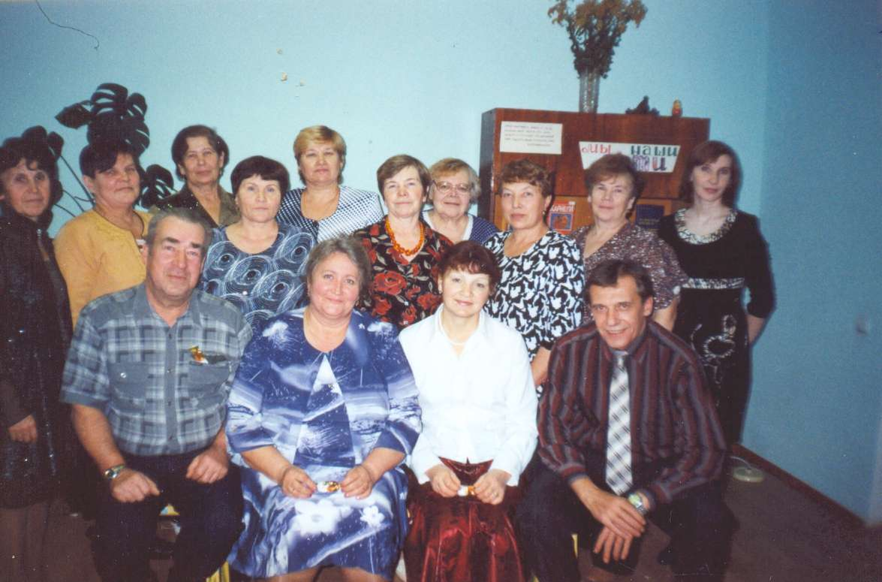

Любительское объединение при библиотеке
литературный клуб «Свеча»

Литературный клуб «Свеча» начал свою деятельность при Красно-Восходовской сельской библиотеке с 1995 года.
Клуб объединяет людей разного возраста из числа жителей и читателей библиотеки. Это добровольное объединение людей на основе общих ценностей, целей и увлечений.
Клуб «Свеча» является формой массовой работы библиотеки.
В своей деятельности литературный клуб руководствуется Законом о библиотечном деле, Положением о библиотеке, Правилами пользования библиотекой.
Работа клуба определяется планом работы.
Цели литературного клуба «Свеча»: продвижение культурного наследия, организация досуга жителей, популяризация информационных ресурсов библиотеки, организация общения, обмен опытом.
Основные задачи: изучение интересов и запросов жителей, информирования членов клуба о новинках литературы, периодических изданиях, создание условий для общения по интересам и проведения досуга, предоставление участникам клуба возможности через общение выявить свою индивидуальность, проявить способности.
В настоящее время литературный клуб «Свеча» при Красно-Восходовском библиотечном отделе 19-й год собирает объединенных общим увлечением людей, которые находят радость в общении, и на каждом заседании стараются узнавать много нового и интересного для себя. Клубные мероприятия проходят в среднем 8-9 раз в год по разнообразной тематике – это и встречи с интересными людьми, и литературно-музыкальные вечера, поэтические часы, встречи с живописью и конкурсные программы, чествование юбиляров, автоэкскурсии.
Сотрудники библиотеки готовят интересную информацию к мероприятиям, а члены клуба принимают в них самое активное участие - читают стихи, готовят выступления, участвуют в инсценировках, поют песни и, даже, танцуют. Общение происходит за чашкой ароматного чая, и все присутствующие получают заряд положительных эмоций и хорошее настроение.
Сегодня участниками клуба «Свеча» являются – 24 человека.
Руководитель клуба – Вычегжанина Наталья Анатольевна.
У организаторов литературного клуба ещё очень много далеко идущих творческих планов. О ближайших мероприятиях - читайте в документе - План работы МБУ «Библиотека Усть-Качкинского сельского поселения» на 2014 год.

